Witam serdecznie.
Rozpoczynamy kolejny tydzień nauki. Wykonajcie dziś kilka zadań, pamiętając o odpoczynku i ruchu (najlepiej na świeżym powietrzu). Życzę Wam powodzenia podczas wykonywania zadań. Jeśli macie jakieś wątpliwości lub po prostu chcecie porozmawiać możecie do mnie napisać na DE lub zadzwonić.

edukacja polonistyczna:
Przeczytajcie jakie prace wykonuje się wiosną na polu i w ogrodzie na str. 72. Zastanówcie się która definicja odnosi się do hasła rola, a która do hasła ogród.
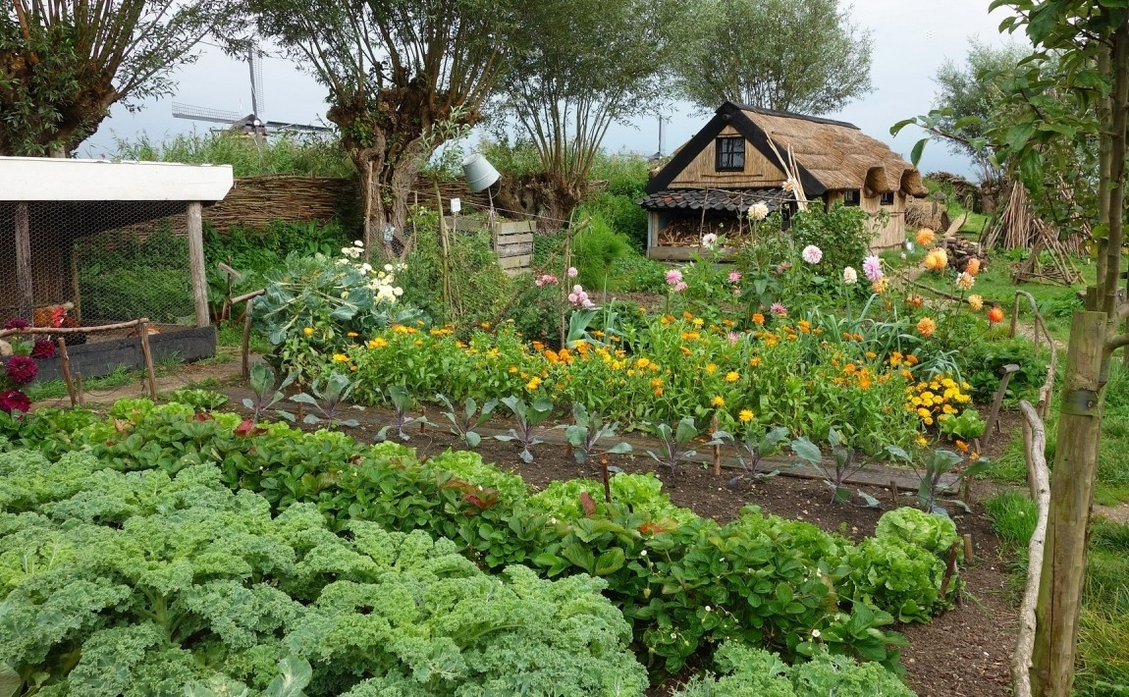
Rysunek 1 http://www.e-ogrodek.pl/a/jakie-rosliny-warto-sadzic-razem-a-jakich-polaczen-unikac-18244.html niezmieniony
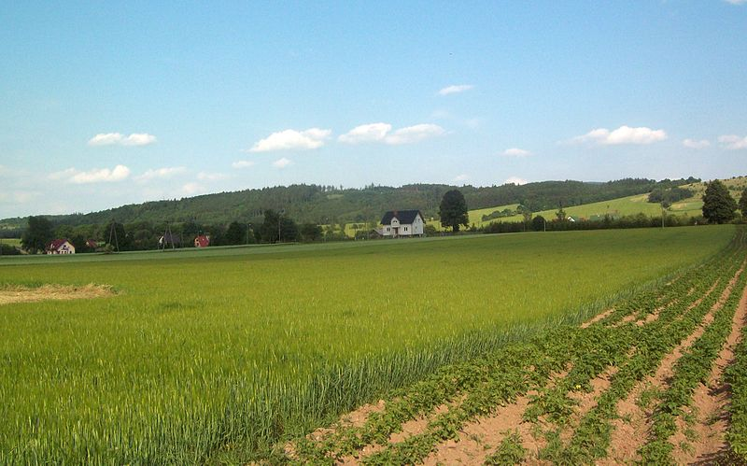
Rysunek 2 https://pl.m.wikipedia.org/wiki/Plik:Pola_uprawne_w_lawicy.jpg niezmieniony
Ćw.
pole uprawne
miejsce przeznaczone do uprawy roślin, zwłaszcza warzywnych i ozdobnych

Dopasujcie hasła do definicji i przepiszcie je do zeszytu.
Przeczytajcie o sadzie i polu:
https://epodreczniki.pl/a/w-sadzie-i-na-polu/D10pKMQe4
Wyszukajcie które wyrazy należą do rodziny wyrazów ogród i rola.
Rolnictwo, rolnik, ogrodowy, rolny, ogrodniczy, ogródek, ogrodnik, rolniczy, ogrodnictwo.
Przepiszcie te wyrazy do zeszytu w dwóch pętlach np.

las, leśny, leśnik, leśnictwo

Wykonajcie ćw. str. 78 i 79 (bez zadania z gwiazdką).
edukacja matematyczna:
Obliczenia w zakresie 100 bez przekroczenia progu dziesiątkowego.
Ile brakuję do następnej pełnej dziesiątki?
47, 28, 79, 88, 34, 22, 55
Oblicz: Pierwsza liczba którą należy obliczyć to liczba 47. Przypominam 4 w liczbie 47 to dziesiątki, a 7 to jedności, po pełnej dziesiątce 40 będzie 50.
Np. 50-47=3
Odp. W liczbie 47 brakuje jeszcze 3 do następnej pełnej dziesiątki.
Wykonajcie ćw. str. 50 i 51 (bez wpisywania do zeszytu)
W ramach wychowania fizycznego (jeśli macie taką możliwość) spędźcie trochę czasu na świeżym powietrzu, poruszajcie się trochę;)

Pozdrawiam wychowawczyni Ewa Mazurkiewicz

